ОП.03 Основы материаловедения. ГР 13 МР
18.05.2020г. Дата проставляется согласно расписания.
Тема: Виды сборных железобетонных изделий
Подготовить конспект и ответить контрольные вопросы.

Сборные бетонные и железобетонные изделия
Применение сборных бетонных и железобетонных изделий составляет основу капитального строительства во многих отраслях хозяйства страны. В жилищно—гражданском строительстве используется большой ассортимент сборных бетонных и железобетонных изделий: фундаменты железобетонные монолитные, стеновые блоки, железобетонные панели перекрытий, лестничные марши и площадки, панели стен и перегородок, подоконные плиты, ригели, балконы, блоки санитарных узлов, парапеты и другие изделия. Железобетон – это основной строительный материал, в котором объединены вместе бетон (различных видов – легкий, тяжелый и т. д.) и стальная арматура (из специальных сталей марки 35ГС—АП, А – III, А – IV классов), располагаемая в растянутой зоне конструкции и воспринимающая растягивающие напряжения На бетон в таком изделии передаются сжимающие напряжения. Железобетонные конструкции бывают монолитные, бетонируемые на месте строительства (заливные монолитные железобетонные фундаменты, а также несущие стены зданий – с применением специальной опалубки – по новой технологии строительства жилых домов), и сборные, монтируемые на строительной площадке из отдельных элементов (панелей стеновых или блоков в крупнопанельном домостроении).
Для промышленного строительства также используется большая номенклатура сборных бетонных и железобетонных изделий: фундаментные блоки (ФБС–4, ФБС–5 и т. д.), подушки, балки, ригел, сборные бетонные и железобетонные сваи, фермы, арки, подкрановые балки, лестничные марши и площадки и др. В транспортном строительстве широко используются железобетонные шпалы (взамен деревянных), элементы пассажирских и грузовых платформ, водопропускные железобетонные лотки и трубы, а также сборные бетонные и железобетонные пролетные строения мостов.
Много разнообразных сборных бетонных и железобетонных изделий применяется в сельскохозяйственном строительстве: фундаментные блоки (ФБС1, ФБС–2, ФБС–3 и т. д.), фундаментные подушки, заливные монолитные железобетонные фундаменты, фермы, сваи—колонны, балки, панели перекрытий, стен и перегородок, элементы теплиц, парников, силосных сооружений, лотки железобетонные (Л–3, Л–4, Л–5), элементы сборных железобетонных колодцев.
Для систем мелиорации изготавливаются такие сборные бетонные и железобетонные изделия, как трубы для напорных трубопроводов с предварительно напряженной арматурой, трубы безнапорные гладкие, лотки железобетонные (Л–4, Л–5, Л–6), железобетонные кольца и крышки, железобетонные плиты (укладывают в русла открытых оросительных каналов).
Для обустройства ограждения важных промышленных объектов (атомные электростанции, военные заводы и полигоны и т. д.) применяются элементы сборных железобетонных оград. При прокладке воздушных линий электропередач и связи широко используются железобетонные опоры различных форм – круглые, квадратные, прямоугольные, эти же изделия применяются и при электрификации железных дорог.Сборные железобетонные детали отличаются высоким качеством и долговечностью, не требуют специального ухода во время эксплуатации, их применение сокращает сроки строительства, уменьшает его трудоемкость, сокращает расход леса (так как отпадает необходимость в устройстве подмостей и опалубки) и металла (по сравнению со стальными конструкциями), упрощает производство работ в зимний период

В настоящее время наиболее распространены следующие типы деталей: 1) железобетонные сваи (сплошные и пустотелые) для устройства оснований; 2) железобетонные и бетонные элементы сборных фундаментов (сплошные и пустотелые); 3) железобетонные колонны; 4) ненапряженные и предварительно напряженные железобетонные балки, прогоны и др. ; 5) железобетонные панели и крупные блоки стен и перегородок; 6) ребристые, многопустотные и плоские плиты для междуэтажных перекрытий и кровельных покрытий, крупные панели, перекрывающие целую комнату или часть ее; 7) перемычки над окнами и дверными проемами; 8) железобетонные марши лестниц, ступени, площадки, подоконники; 9) железобетонные и бетонные трубы для канализации, водопровода, дренажа, теплофикации, силовых кабелей и т. д. ; 10) элементы сборных печей и дымоходов, изготовленные из бетона повышенной огнестойкости; 11) железобетонные тюбинги для шахт и тоннелей; 12) железобетонные арки и полуарки для покрытий сооружений; 13) шпалы для железных дорог, опоры и мачты для линий электропередачи, связи и освещения; 14) бетонные плиты для полов и тротуаров; 15) бетонные бортовые камни для дорог; 16) бетонные облицовочные и теплоизоляционные блоки и плиты для стен.
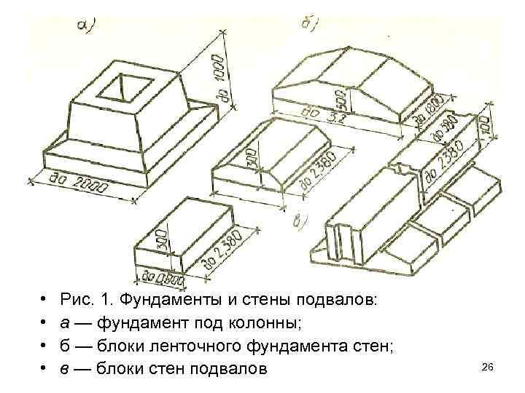а- Фундамент под колонны б--блоки ленточного фундамента стен; в — блоки стен подвалов
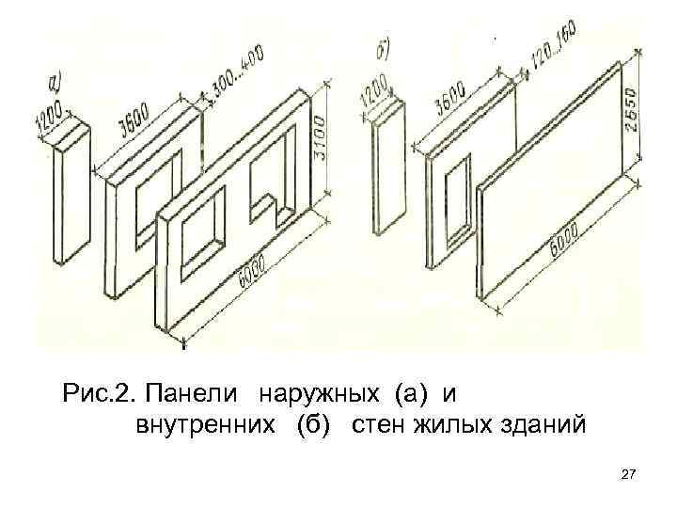Рис. 2. Панели наружных (а) и внутренних (б) стен жилых зданий 27
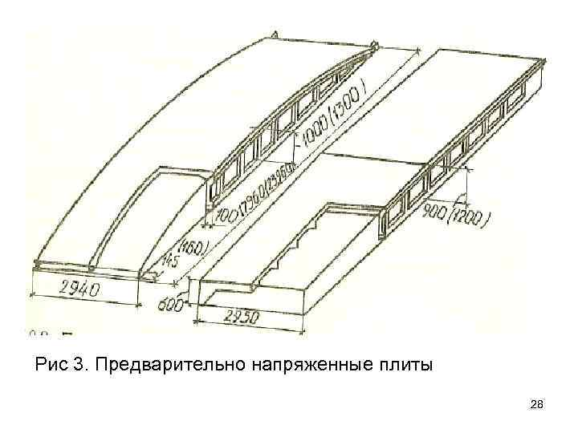
Рис 3. Предварительно напряженные плиты 28
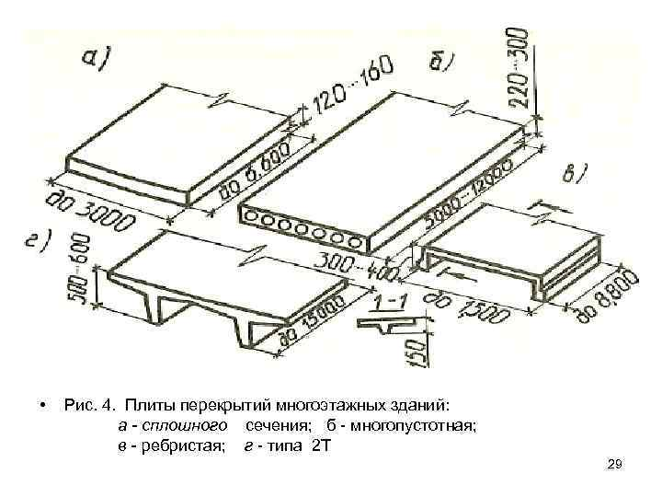
Рис. 4. Плиты перекрытий многоэтажных зданий: а - сплошного сечения; б - многопустотная;
Ответить на вопросы
Назовите исходные материалы для изготовления железобетонных изделий.
Какие классы арматуры применяются для изготовления железобетонных изделий.
Чем отличаются тяжелые и легкие бетоны.

ОП.03 Основы материаловедения. ГР 13 МР
18.05.2020г. Дата проставляется согласно расписания.
Тема: Органические вяжущие вещества.
Подготовить конспект.

1.Общие сведения
Согласно археологическим исследованиям органические вяжущие начали применять в строительстве 4500—5000 лет назад: природный битум и смолу использовали в качестве вяжущих и гидроизоляционных материалов в различных сооружениях Древнего Египта и Вавилона, изоляции каналов и водостоков, фундаментов дворцов и храмов, стен и полов в ам- барах и зернохранилищах (битумная обмазка способствовала длительному хранению зерна и других сельскохозяйственных продуктов). С середины 19в. с помощью битумных вяжущих стали укладывать дорожные покрытия.
В 1300 г. итальянский путешественник Марко Поло впервые обнаружил залежи «жидкого асфальта» в г. Баку. В России асфальт начали применять в 40-х годах XIX в. в дорожном строительстве, затем стали изготавливать лаки, краски, гидроизоляционные материалы. В XX в. были получены искусственные или нефтяные битумы, расширился ассортимент органических вяжущих и материалов, получаемых на их основе. Органические вяжущие – группа природных или искусственных твёрдых, вязко-пластичных или жидких веществ, состоящих из смеси органических высокомолекулярных соединений
Органические вяжущие вещества - это высокомолекулярные природные или синтетические вещества, способные в жидко-вязком состоянии под действием определенных факторов (температуры, веществ-отвердителей и др.) переходить в твердое состояние.
Органические вяжущие делят на: черные вяжущие (битумы и дегти); природные смолы, клеи и полимеры.
Природные полимеры применяют как в их естественном состоянии, так и после химической модификации, придающей им необходимые свойства. Например, целлюлозу применяют в виде эфиров (нитроцеллюлоза, метилцеллюлоза и т. п.). Битумы также подвергают модификации.
Синтетические полимеры получают из низкомолекулярных продуктов (мономеров) полимеризацией и поликонденсацией. Каучуки и каучукоподобные полимеры, обладают способностью к большим упругим деформациям; их называют эластомерами.
Органические вяжущие делят на термопластичные и термореактивные.
Термопластичные при нагревании многократно переходят из твердого состояния в жидкое, а при охлаждении вновь затвердевают. Термопластичность объясняется линейным строением молекул и невысоким межмолекулярным взаимодействием. По этой же причине большинство термопластов способно растворяться в соответствующих растворителях. К термопластам относятся битумы, смолы, многие широко распространенные полимеры - полиэтилен, поливинилхлорид, полистирол и др.
Термореактивные переходят из жидкого состояния необратимо. У них меняется молекулярная структура: линейные молекулы соединяются в пространственные сетки - гигантские макромолекулы. Твердение происходит не только под действием нагрева, но и под действием веществ отвердителей, ультрафиолетового и г-излучения и других факторов. Термореактивные полимеры более теплостойки, чем термопластичные.
Термореактивные вяжущие (с молекулярной массой менее 1000), имеющие линейное строение молекул и способные к дальнейшему укрупнению, называют олигомерами, например полиэфирные, эпоксидные.
Органические вяжущие применяют для получения клеев, мастик, лакокрасочных материалов, полимерных и полимерцементных растворов и бетонов. Полимерные вяжущие применяют для получения тонких облицовочных изделий (плиток, пленок, погонажных изделий), покрасочных и клеящих составов, защитных химически стойких покрытий, а также для изготовления газонаполненных пластмасс - теплоизоляционных материалов с очень низкой плотностью (10...50 кг/м³).
Назовите основные вяжущие вещества.
Основные видыперехода вяжущих веществ в твердое состояние.

ОП.03 Основы материаловедения. ГР 13 МР
19.05.2020г. Дата проставляется согласно расписания.
Тема: Битумные и мастичные вяжущие вещества.
Подготовить конспект и ответить контрольные вопросы.
Битумные вяжущие вещества
Битумы - вяжущие вещества, сложные соединения из смеси углеводородов нафтенового, ароматического и метанового рядов и их сернистых, кислородных и азотистых производных, полностью растворимых в сероуглероде. Химический состав битумов сложен, они содержат около 200 различных органических веществ.
Различают битумы 3-х видов:
а,- природные; б, - искусственные нефтяные; в,- сланцевые
Природные битумы – органическое вещество, почти без запаха, пластичное в нагретом состоянии, представленное в виде вязкой жидкости или твердообразного вещества темно-коричневого или черного цвета, которые в чистом виде встречаются сравнительно редко, образуя озёра; часто пропитывают асфальтовые (или битумные) горные породы – асфальтовые известняки, песчаники, пески и доломиты. Из асфальтовых пород природные битумы получают экстрагированием с помощью различных растворителей (но это дорогостоящий способ, поэтому он не получил достаточного распространения) или вывариванием в горячей воде. Природный битум образовался в верхних слоях земной коры из нефти в результате медленного удаления из нее легких и средних фракций, а также в результате естественного процесса окислительной полимеризации нефти. Осадочные горные породы, пропитанные природным битумом называют асфальтовыми.
Отличительные особенности природного битума от искусственного:
а,- высокая атмосферостойкость; б,- замедленные темпы старения.
Применение – в связи с дефицитностью и высокой стоимостью применяют в основном для производства битумных лаков.
Нефтяные битумы – продукты переработки нефти и ее смолистых остатков – по стоимости почти в шесть раз ниже природных. Нефть – жидкое горючее ископаемое в виде маслянистой тёмно-бурой жидкости с присущим ей запахом керосина; представляет собой сложную смесь большого числа углеводородов различных классов, а также их соединений с кислородом, серой, азотом.
В зависимости от вязкости нефтяные битумы делят на:
а,-твердые; б,-полутвердые; в, жидкие.
Жидкие битумы применяют в качестве вяжущего в подогретом до 60- 1000С состоянии - при строительстве дорог (для обработки гравийных и щебеночных смесей, изготовления асфальтовых материалов).
В зависимости от способа переработки нефтяные битумы делят на:
а, остаточные (гудроны); б,-окисленные; в,-крекинговые; г,-компаундированные (смешанные); д,-битумы деасфальтизации.
Остаточные битумы (гудрон) образуются после отгонки из нефти бензина, керосина и глубокого отбора части масел; при нормальной температуре являются твердыми веществами. Гудрон – остаток после отгонки из мазута масляных фракций; он является основным сырьем для получения нефтяных битумов.
Окисленные битумы (полутвердое состояние) получают в кубах (конверторах) непрерывного или периодического действия путем продувки воздуха через нефтяные остатки, которые при этом окисляются и уплотняются под действием кислорода.
Крекинговые битумы получают при крекинге (разложении при высокой температуре) нефти и нефтяных масел (жидкие битумы).
Компаундированные получают смешиванием нефтяных продуктов различной вязкости. Компаундирование – это вторичный процесс их переработки. Ведь битум или смолистый остаток, полученный перегонкой, окислением, экстракцией или деасфальтизацией, не всегда удовлетворяет требованиям по всем показателям, предъявляемым к дорожным битумам. Поэтому путём смешения битума с другими смолистыми остатками соответствующего состава можно значительно улучшить его свойства и довести до требуемых.
Битумы деасфальтизации получают осаждением асфальтосмолистой части гудронов пропаном и другими растворителями. В строительстве чаще используют остаточные и окисленные битумы. Нефтяные битумы в нагретом состоянии разливают в тару и после остывания отправляют по назначению.
Сланцевые битумы – битумы, образующиеся при переработке продуктов перегонки битуминозных (горючих) сланцев без доступа воздуха. Термин «сланцевые битумы» не совсем точен. По свойствам и химическому составу они приближаются к битумным материалам, а по способу получения – к дегтям. Область применения сланцевых битумов в основном та же, что и нефтяных.
Применение:
,-твердые нефтяные битумы применяют в производстве рулонных кровельных материалов, битумных мастик;
б,-полутвердые – для изготовления гидроизоляционных материалов, битумных обмазок, асфальтовых растворов и бетонов и других мате- риалов;
в,-жидкие – преимущественно для дорожного строительства.
Состав битумов: В групповой состав битумов входят:
а,-масла – вязкие жидкости светло-желтого цвета с плотностью не ниже 1000 кг/м 3 , состоящие из углеводородов (85-88%) с молекулярной массой 100-500, водорода (10-14%), серы (до 4%) и незначительно кисло- рода и азота. Придают вяжущему подвижность, текучесть, увеличивают испаряемость и снижают температуру размягчения;
б,-смолы (кислые и нейтральные) – вязкопластичные высокомолекулярные аморфные вещества темно-коричневого цвета с плотностью около 1000 кг/м 3 и молекулярной массой 600-2000, от содержания которых зависят степень пластичности, растяжимости битумов и вяжущие свойства. По химическому составу они в основном относятся к гетероциклическим ароматическим высокомолекулярным соединениям, в состав которых входят углерод (80-87%), водород (10-18%), кислород (1-10%) и сера (1-1-%):
в,- асфальтены – твердые хрупкие неплавкие вещества кристаллического строения с плотностью более1000 кг/м 3 и молекулярной массой 1000-5000, содержание которых определяет теплоустойчивость, вязкость и хрупкость вяжущих материалов. По химическому составу представляют собой смесь насыщенных гетероциклических соединений, содержащих углерод, водород, кислород и серу;
г,-карбены и карбоиды – твердые углеродистые вещества, образующиеся при высоких температурах; их содержание повышает вязкость и хрупкость битума. В битумах встречаются редко. По составу схожи с асфальтенами, но содержат больше углерода, имеют большую плотность и более тёмный цвет. Карбоиды – твёрдые вещества типа сажи;
д,-асфальтогеновые кислоты и их ангидриды – смолообразные вещества коричнево-серого цвета с плотностью более1000 кг/м 3 , способствующие более интенсивной адгезии битумов к каменным материалам, особенно к карбонатным породам;
е,-примесь в битуме кристаллического парафина (твёрдого метанового углеводорода) понижает его качество, в частности повышает хрупкость при пониженных температурах. Нефти в России в основном высокопарафинистые, поэтому при производстве битумов необходимо, чтобы содержание парафина в них не превышало 5%. Повышение содержания парафина ухудшает дорожно-строительные свойства битумов: снижает растяжимость и повышает температуру затвердевания битума (см. табл. 17)(в Приложении).
Свойства битумов
Недостатки битумных вяжущих – старение – процесс медленного изменения состава и свойств битума, сопровождающийся повышением хрупкости и снижением гидрофобности. Происходит оно от действия солнечного света и кислорода воздуха, поэтому на стройплощадках битум хранят под навесом или в специальных закрытых складах, защищая их от действия солнечных лучей и атмосферных осадков. Битумные мастики.
Нефтяной битум долгое время был единственным материалом для гидроизоляции строительных
В чистом виде битум нельзя назвать хорошим гидроизолятором. Причина заключается в том, что после остывания битумная пленка растрескивается от низких температур, а под действием летней жары начинает течь. Поэтому строительная наука вела постоянный поиск добавок, устраняющих эти недостатки. В качестве компонентов, препятствующих растрескиванию битума, сегодня используется латекс, резина, масло и каучук. Кроме них, в состав мастик на основе битумных смол вводят различные минеральные вещества: базальтовую вату, асбест, золу, известь, измельченный кварц или кирпичную пыль. Наполнители армируют гидроизоляцию, повышая ее трещиностойкость и твердость, а также экономят основное вяжущее вещество. Кроме этого, применение битумной мастики для защиты металлических конструкций требует от нее хороших антикоррозионных качеств. Поэтому в состав современных битумных композиций добавляют ингибиторы – вещества, замедляющие коррозию железа.
В зависимости от вида добавок, улучшающих эластичность и прочность мастик, гост делит их на резино-битумные, полиуретан-битумные, битумно-латексные, битумно-каучуковые и битумно-масляные.
Каждый из перечисленных составов это одна и та же битумно-полимерная мастика, свойства и способ нанесения которой отличаются не существенно. Резина и каучук, латекс и полиуретан создают однородное гидроизолирующее покрытие, устраняя два главных недостатка нефтяного битума – текучесть при высоких температурах и образование трещин при низких.
Между собой битумные мастики отличаются по прочности и эластичности образуемой пленки, а также температурным режимом эксплуатации.
Например, битум с полиуретаном или каучуком является рекордсменом эластичности. Образуемая им защитная пленка может увеличить первоначальную длину почти в 20 раз, не образуя разрывов.(рис 8)
Исключением является битумная композиция, содержащая масляный растворитель. Это нетвердеющая мастика. Она идеально подходит для изоляции подземных коммуникаций, подверженных постоянному воздействию грунтовых вод и вибрационных нагрузок.
Аналогична по своим свойствам холодная битумно-каучуковая мастика, обладающая высокими эксплутационно-технологическими характеристиками:
- Не требует проведения огневых работ
- Оптимальна для обработки сложных профилей, стыков, примыканий и переходов разных поверхностей
- Образует однородное и ровное покрытие
- Биоцидна и антисептична
- Имеет высокую теплостойкость (до +100С), морозостойкость (до -60С) и адгезию к наклонной поверхности (до угла 45°)
- Срок службы достигает 25 лет.
Битумно-каучуковый мастичный состав можно применять как для мелкого, так и для среднего ремонта кровельных покрытий, гидроизоляции бетонных емкостей, подвалов, санузлов и балконов.
Недорогая битумно-латексная мастика производится путем смешивания нефтяного битума с эмульсией синтетического каучука (латекса). Она проста в нанесении, хорошо удерживается на основании, устойчива к воде и агрессивным веществам. Эластичность у данной гидроизоляции сохраняется плоть до температуры -35 С, а текучесть наблюдается при нагреве выше +80С.
Наносится латексный мастичный состав без предварительного нагрева. Им можно изолировать любые виды строительных конструкций, а также клеить рубероид, фанеру и утеплитель.
Срок службы мастик зависит от показателей прочности сцепления с основанием и варьируется от 8-10, 10-12 и 20-25 лет
Контрольные вопросы
Что такое гудрон.
Назовите основные свойства битумов.
Какой основной материал применяется для производства мастик.

:

ОП.03 Основы материаловедения. ГР 13 МР
19.05.2020г. Дата проставляется согласно расписания.
Тема: Назначение рулонных материалов.
Подготовить конспект и ответить контрольные вопросы.

Рулонные гидроизоляционные материалы»

Наиболее массовым видом продукции для гидроизоляции и кровли являются материалы, которые в период их применения находятся в упругом или упруговязком (эластичном) состоянии. Это продукция транспортабельна и удобна при выполнении гидроизоляционных, в том числе кровельных работ, а ее производства возможно, механизировать и автоматизировать. Отдельные разновидности материалов, входящих в эту группу, обладают относительно высокой прочностью, эластичностью в широком интервале температур, гибкостью, водопроницаемостью.
Применение упругих и эластичных материалов и изделий в строительстве и при ремонте зданий или их кровли весьма распространено. Только при особом тяжелом профиле конструкции или при заделке щелевых, стыковых, трещиновидных и других аналогичных мест или дефектов конструкции эти материалы могут оказаться менее удобными и надежными. Тогда их следует заменить пластично-вязкими или даже жидкими гидроизоляционными, в том числе герметизирующими, материалами.
Гидроизоляционные материалы и изделия рассматриваемой группы разделяются на три подгруппы: 1)рулонные; 2)пленочные; 3)штучные. В целом они составляют оклеечную гидроизоляцию
Рулонными называются гидроизоляционные материалы или изделия, отгружаемые на строительные объекты или для выполнения ремонтных строительных работ в виде полотна определенной длины, ширины, и толщины, смотанной в рулон-сверток цилиндрической формы.
Рулонные гидроизоляционные материалы изготовляют двух типов: 1) с основой – картонной, тканевой, в виде стекло-сетки, металлической фольги и других разновидностей и 2)без основы (безосновные), но обычно с порошкообразным или волокнистым наполнителем. Преобладающее применение находят рулонные основные материалы и изделия.
При изготовлении обоих типов рулонных материалов для пропитки или нанесения покровного слоя применяются битумные, дегтевые, битумно- полимерные и другие аналогичные органические вещества. Покровные и пропиточные массы придают гидроизоляционным материалам и изделиям водопроницаемость и водостойкость. При картонной или иной основе эти свойства обеспечиваются за счет максимального заполнителя пор основы пропиточной массой, а также нанесение на основу с одной или с двух сторон слоев покровной массы. Последние, кроме того, защищают основу от атмосферных воздействий и механических повреждений. В безосновных гидроизоляционных материалах пропиточная масса имеет больше значения, так как она одновременно является вяжущим веществом и придает рулонному материалу необходимые механические свойства. В материалах с картонной основой пропитка массой также повышает прочность картона, иногда на 30% и более (23).
Рубероид - традиционный кровельный и гидроизоляционный рулонный материал, получаемый пропиткой кровельного картона нефтяным битумом с последующим нанесением по обе стороны полотна покровного слоя-нефтебитума с наполнителем – и посыпки.
Стеклорубероид - рулонный кровельный и гидроизоляционный материал на биостойкой стекловолокнистой основе, получаемый путем двустороннего нанесения битумного вяжущего вещества на стекловолокнистый холст.
Гидростеклоизол кровельный – состоит из слоя стеклоткани с нанесенным с обеих сторон слоем битумного вяжущего вещества.
Металлоизол – рулонный гидроизоляционный материал, вырабатываемый на основе отожженной алюминиевой фольги марки М с наложением с двух сторон покровных слоев битума или битумополимерной массы. Этот материал называется ещё фольгорубероидом.
Фольгоизол – биостойкий рулонный гидроизоляционный и кровельный материал, состоящий из рефренной алюминиевой фольги, покрытой с нижней стороны слоем резино-битумного или полимер-битумного вяжущего, смешанного с минеральными наполнителями и антисептиком.
Толь — картон, пропитанный и покрытый с двух сторон дегтем.

ОП.03 Основы материаловедения. ГР 13 МР
20.05.2020г. Дата проставляется согласно расписания.
Тема: Рулонные материалы
Подготовить конспект и ответить контрольные вопросы.

Толь, пергамин и рубероид.
В основе этих материалов лежит кровельный картон, пропитанный черными вяжущими.
Кровельный картон получают из вторичного текстиля, макулатуры и древесного сырья. Картон имеет рыхлую структуру и хорошо впитывает влагу и другие жидкости (в частности, расплавленный битум). При увлажнении под действием солнечного излучения и в результате гниения картон теряет свои свойства. Пропитка битумом и дегтем замедляет эти процессы.
Марка картона устанавливается по его поверхностной плотности 1 м2 картона в г); она может быть от 300 до 500. Ширина цельного картона — 1000; 1025 и 1050 мм.

Толь — картон, пропитанный и покрытый с двух сторон дегтем. В качестве кровельного материала толь применяют лишь для временных сооружений, так как деготь быстро стареет на солнце и материал разрушается через 2...3 г. Более целесообразен толь для гидроизоляции где отсутствует солнечное излучение и где важную роль играют анти септические свойства дегтя.
Пергамин — простейший рулонный материал, получаемый пропиткой кровельного картона расплавленным легкоплавким битумом (например, БНК 45/180). Применяют пергамин для нижних слоев кровельного ковра и для устройства пароизоляционных прокладок в строительных конструкциях. Марки пергамина П-300; П-350 и т. п. П — пергамин; 300 — марка картона).
Рубероид — многослойный материал, получаемый, как и пергамин, пропиткой кровельного картона легкоплавким битумом и последующего нанесения с обеих сторон слоя тугоплавкого битума, наполненного минеральным порошком. Лицевая сторона рубероида покрывается «бронирующей» посыпкой (песком, слюдой, сланцевой мелочью и т. п.), защищающей материал от У-излучения; нижняя сторона — порошком из известняка или талька, для защиты от слипания слоев в рулоне. Длина рулона 10...20 м.
Марки рубероида — РКК-420; РКЧ-350 и т. п. (Р — рубероид; К — кровельный; К и Ч — вид посыпки, соответственно крупнозернистая или чешуйчатая). Для нижних слоев кровельного ковра выпускается рубероид подкладочный (П) с пылеватой посыпкой (П) с обеих сторон .например, РПП-300).
Качество рулонных кровельных материалов оценивается в соответствии со стандартом комплексом показателей:
• прочностью, характеризуемой силой, необходимой для разрыва образца материала шириной 5 см, Н;
• деформативностью, характеризуемой относительным удлинением материала при разрыве, %;
• гибкостью на холоде, характеризуемой минимальной температурой, при которой образец материала не трескается при загибе его вокруг
круга радиусом 25 мм (для материалов с основой) и 5 мм;
· теплостойкостью, характеризуемой максимальной температурой, при которой у вертикально подвешенного образца не наблюдается стекания покровной массы, ° С;
· водопоглощением, %;
· водонепроницаемостью, характеризуемой временем, в течение которого образец не пропускает воду при определенном давлении.
Кровля из рубероида и пергамина многодельна, так как представляет собой многослойный (3...5 слоев) кровельный ковер, выклеиваемый на крыше с помощью битумных мастик. Из-за хрупкости битумного связующего на холоде устройство кровли из рубероида ,невозможно в зимний период.
Помимо этого, кровли из обычного рубероида и пергамина имеют:
· невысокую долговечность — 5...6 лет. (низкими значениями прочности и водо- и биостойкостью картонной основы)
· узкий интервал рабочих температур битумного вяжущего: на холоде (около 0° С) он становится хрупким, а при нагреве до 60...80° С, размягчается и течет.
· битум, и картонная основа быстро стареют под действием солнечного излучения и кислорода воздуха.
Вопросы для самопроверки
1. . Какие агрессивные факторы воздействуют на кровельные материалы?
2. Проведите сравнение толя, пергамина и рубероида (по составу, свойствам и применению).
3. Как происходила модификация рубероида?
4. Что такое мягкая черепица?
5. Каким условиям должен удовлетворять гидроизоляционный материал?
6. Какие типы гидроизоляционных материалов вы знаете? Каков механизм их действия.
7.Какая разница между битумными мастиками, эмульсиями и пастами?
8. Основные виды герметизирующих материалов. Каким условиям они должны соответствовать?

ОП.03 Основы материаловедения. ГР 13 МР
20.05.2020г. Дата проставляется согласно расписания.
Тема: Асфальтовые растворы.
Подготовить конспект и ответить контрольные вопросы.
Асфальтовые и дёгтевые растворы и бетоны
Асфальтовый раствор – уплотненная смесь асфальтового вяжущего с мелким заполнителем – песком (чистый и сухой песок с наибольшей крупностью зерен 5 мм). Асфальтовое вяжущее – смесь нефтяного битума (9-11%) с минеральным порошком (из известняков, доломита, мела, асбеста, шлака). Последний уменьшает расход битума и повышает температуру размягчения раствора. Для повышения качества раствора в его состав вводят асфальтовый порошок, содержащий природный битум. Минеральные порошки при смешивании с битумом образуют структурированную систему, обладающую повышенной прочностью и водоустойчивостью. Изготовляют асфальтовые растворы на специализированных заводах следующим путём: в варочный котел загружают битум и смесь сухих компонентов раствора. При постоянном перемешивании смесь нагревают до 180°С. При достижении полной однородности раствора его в горячем со- стоянии подают на место укладки. Укладывают асфальтовые растворы слоем толщиной 20-30 мм на сухое уплотненное основание, уплотняют и заглаживают гладилками или механическими катками.
Применение - асфальтовые растворы применяют в строительстве для устройства полов промышленных зданий и складов, для покрытия тротуаров, плоских крыш, в качестве основания для плиточных полов.
Асфальтовый бетон — искусственный строительный материал, полученный в результате твердения рационально подобранной, перемешан- ной до однородного состояния и уплотненной смеси нефтяного битума, минерального порошка, песка и крупного заполнителя – щебня или гравия. Общее содержание битума в асфальтобетоне 5-6% по массе. Крупный заполнитель изготовляют из прочных и морозостойких изверженных, оса дочных и метаморфических горных пород, а также из металлургических шлаков. Чаще всего используют щебень из известняков и доломитов крупностью 10...40 мм, хорошо сцепляющийся с битумом. Щебень должен быть чистым; не допускается содержание глинистых и пылеватых частиц свыше 2%. Форма зёрен должна приближаться к тетраэдрной и кубовидной, а поверхность – к шероховатой, что повышает внутреннее трение и прилипание вяжущего. Содержание лещадных и игловатых зёрен ограничивается 15-25%. Кроме того, щебень должен выдерживать без разрушения не менее 50 циклов попеременного замораживания и оттаивания. Количество дроблёного гравия, также служащего для приготовления асфальтобетонных смесей, должно достигать не менее 80%. К нему предъявляют те же требования, что и к щебню. Для приготовления асфальтобетона применяют крупно- и среднезернистые пески из группы природных и дроблёных песков (высевок), в частности кварцевый песок, состоящий из окатанных зёрен кварца. Песок дол- жен быть чистым и содержать пылевато-глинистых частиц не более 3% по массе. Минеральный порошок получают размолом известняков, доломитов, доменных шлаков. По техническим требованиям набухание смеси порошка с битумом не должно превышать 2,5%. Карбонатные горные породы, ис- пользуемые для производства минеральных порошков, не должны содер- жать глинистых примесей более 5%. Марку битума выбирают в зависимости от вида асфальтобетона, климатических условий и категории дороги. В технологии производства асфальтобетона успешно применяют ПАВы, введение которых улучшает сцепление битума с минеральным материалом, увеличивает степень обволакивания битумом минеральных частиц, сокращает время перемешивания, улучшает удобоукладываемость и уплотняемость смесей. К ним относятся: карбоновые кислоты, кубовые ос- татки синтетических жирных кислот, госсиполовая кислота, окисленный петролатум, каменноугольная смола и др. Асфальтовые бетоны различают по степени подвижности и способу применения. По степени подвижности бетоны делят на:
а,- пластичные; б,- жесткие.
Пластичные уплотняются легко, жесткие - трудно (с использованием тяжелых катков или вибрации). По способу применения бетоны делят на укладываемые:
а,- в горячем состоянии; б,- холодном состоянии.
Наиболее распространены горячие асфальтобетонные смеси, имеющие при укладке температуру 140-170°С. Технология их производства следующая: смесь предварительно высушенных и подогретых до 180-200°С минерального порошка, песка и щебня загружают в смеситель с расплавленным битумом и перемешивают до готовности. Горячие смеси перевозят на автосамосвалах и укладывают только на прочное сухое основание. Основанием для покрытия может быть слой бетона, булыжная мостовая, иногда слой щебня или булыжника. Асфальтобетон укладывают в один или два слоя, затем укатывают тяжелыми катками. По краям дорожного покрытия должны быть устроены бортовые камни. После остывания через 1-2 ч асфальтобетон отвердевает, приобретая плотность и прочность. Асфальтобетонные смеси, укладываемые в холодном состоянии, приготовляют на жидких битумах. Эти смеси набирают прочность в течение нескольких дней. Твердение происходит в результате окисления, испарения и частичного поглощения основанием вяжущего вещества. Преимущество их в том, что их можно укладывать в сырую и холодную погоду, их стоимость ниже, но они менее долговечны и прочны.
Преимущества асфальтового бетона — высокая прочность, хорошее сопротивление упругим и пластическим деформациям, ровность и гигиеничность покрытия, легкость очистки. Применение - асфальтобетон применяют для дорожного покрытия, для устройства полов промышленных цехов, складов, хранилищ, плоской кровли, стяжек.
Дегтевые растворы и бетоны — аналогичны асфальтовым, только для их приготовления используют дегтевые вяжущие. Однако по своему качеству они уступают асфальтовым. Дегтевые растворы и бетоны обладают меньшими износо- и водостойкостью, теплоустойчивостью и атмосферостойкостью.
Применение - в строительстве для устройства покрытия на дорогах второстепенного значения и для ремонта.
Контрольные вопросы: Какие материалы в качестве наполнителей применяются для производства асфальтобетона.
Для каких строительных работ используют асфальтобетон.
Какой материал является вяжущим веществом при изготовлении асфальтобетонной смеси.
ОП.03 Основы материаловедения. ГР 13 МР
20.05.2020г. Дата проставляется согласно расписания.
Тема: Герметики. Назначение герметиков.
Подготовить конспект и ответить контрольные вопросы.

7.4 Герметизирующие материалы

Герметизирующие материалы (герметики) предназначаются для заделки и уплотнения наружных и внутренних швов, стыков, отверстий, возникающих в зданиях и сооружениях при монтаже сборных элементов и конструкций, соединительных частей труб.
Герметики должны удовлетворять ряду технических свойств – влаго -, паро-, газонепроницаемостью, тепло- и морозостойкостью, долговечностью, удобством в монтажных работах, сравнительно низкой стоимостью.
По виду материалов герметики подразделяются на мастики герметизирующие и эластичные прокладки. Первые относятся к группе пластично-вязких, вторые – к группе упруго-вязких ГИМ.
Большую группу составляют мастичные герметики, их подразделяют на вулканизующиеся с последующим переходом в твердое состояние и приобретением упруго-эластичных свойств; нетвердеющие и поэтому сохраняющие свои пластично-эластичные свойства в период эксплуатации сооружений; высыхающие, со временем переходящие из пластичного состояния в твердое.
Вулканизующиеся герметики в настоящее время наиболее распространены в строительстве. В зависимости от технических требований в состав вулканизующихся герметиков могут входить различные компоненты, но потребителю их поставляют в виде готовой мастики или в виде укомплектованного полуфабриката. Тогда в составе комплекта содержатся две или три части, уложенные в специальную тару. Первая часть – герметизирующая паста, обычно содержит полимерную основу, наполнитель и при необходимости – адгезив, тиксотропную и другие модифицирующие добавки. Вторая часть – вулканизующая паста, содержит вулканизующий агент, пластификатор процесса вулканизации. Третья часть- ускоритель вулканизации, адгезив, растворитель.
Вулканизующиеся герметики изготавливают на основе жидких олигомеров, которые после вулканизации связывают компоненты и придают новому материалу определенные свойства.
Полимерные основы вступают во взаимодействие с порошкообразными наполнителями. С изменением количества, дисперсности и активности вводимого наполнителя получают смеси различной консистенции и текучести, а вулканизаторы (герметики) – с разными механическими и физико-механическими свойствами. Наполнители выбирают по его дисперсности, а также с учетом их насыпной массы, среднего размера зерен и других показателей. Чаще других применяют сажу печную и термическую, кварц пылевидный, осажденный мел, каолин, микрослюду, диоксид титана, графит, тальк и др.
Вулканизацию герметиков условно разделяют на три периода: жизнеспособность, неполный и полный процессы вулканизации.
Жизнеспособность – первый период, определяется периодом времени, в течение которого герметик имеет хорошую адгезию к основе, легко вводится в стыковые соединения и размазывается шпателем. В этот период загерметизированные соединения не должны подвергаться деформациям.
Тиоколовые герметики – вязкотекучие пастообразные мастики, состоящие из герметизирующих и вулканизирующих составов. После смешивания компонентов происходит необратимый процесс вулканизации и превращения пастообразной массы в резиноподобный материал, который будет повторять изменение размеров стыков, возникающие под воздействием температурных колебаний.
Тиоколовые герметики отличаются высокими деформативными и прочностными свойствами, хорошей адгезией к бетону, атмосферостойкостью, воздухо - водонепроницаемостью, технологичностью.
Наряду с двухкомпонентными тиоколовыми герметиками промышленность освоила выпуск однокомпонентных, которые способны переходить в резиноподобное состояние в результате взаимодействия с влагой воздуха. При работе с однокомпонентными герметиками исключаются ответственные, требующие специального оборудования операции, - дозирование и перемешивание компонентов до однородной массы. Однокомпонентные герметики поставляются в закрытых тубах массой 0,5-1,0 кг.
Существующий недостаток тиоколовых герметиков – невозможность производства ремонтных работ при отрицательной температуре наружного воздуха.
Кремнеорганические герметики обладают эластичностью в широком диапазоне температур, отличной свето - и атмосферостойкостью, стабильностью свойств при длительной эксплуатации в условиях резкого перепада температур. К их недостаткам относятся низкое сопротивление разрыву и истиранию, а также невысокая механическая прочность. На ремонтно-строительных площадках в основном используется кремнеорганический герметик эластосил-11-06, реже – КО.
Мастику КО приготавливают централизованно на основе кремнеорганических эмалей (КО-168, КО-296 и др.) с добавлением наполнителей. Для этого используют смесители с частотой вращения лопастного вала 450 об/мин. При небольших объемах работ мастику можно приготовить непосредственно на месте производства работ. Срок хранения местики в герметически закрытой емкости – 48 ч. При толщине 2 мм адгезия мастики к бетону составляет 0,5..0,7 МПа, предел прочности при разрыве – 1,2…1,8 МПа, относительное удлинение – 30%.
Мастика "полиэф" представляет собой самовулканизирующуюся пасту, в состав которой входят полиэфирная смола, толуилендиизоцианат и минеральные наполнители. Обладает хорошей адгезией к бетону, металлу, дереву, отличается атмосферостойчивостью, влаго- и газонепроницаемостью. Мастика изготовляется смешением компонентов в смесителях марки СМ.
Пенополиуретановый герметик. В качестве герметика используется жёсткий пенополиурентан, пропитанный синтетическими смолами; основными компонентами пенополиуретанового герметика являются полиэфирная смола и толуилендиизоцианат.
Пенополиуретановый герметик стоек к действию разбавленных минеральных кислот и масел, бензину, озону, обладает хорошей адгезией к различным поверхностям, атмосферостойкостью, низкой теплопроводностью.
Основная область применения герметика - герметизация стыков стеновых панелей и других строительных конструкций.
Мастика ЦПЛ-2 предназначена для герметизации стыков панелей наружных стен и примыканий балконных плит, плит лоджий, а также оконных и балконных блоков в крупнопанельных зданиях.
Мастику приготовляют в объёме сменной потребности. Она должна быть выработана не позже чем через 10-15 ч после её приготовления при наружной температуре воздуха не более 25°С и не позже чем через 20 ч при более низкой температуре.

Какими свойствами должны обладать герметики.

